В рамках профориентации и содействия трудовой занятости студентов и трудоустройству выпускников хорошей традицией Армавирского техникума технологии и сервиса стала организация встреч студентов с потенциальными работодателями.
20 мая на вопросы студентов о возможностях трудоустройства отвечали представители сразу нескольких организаций.
Представитель ресторана «Царская охота» ответил на все и подробно рассказал об условиях работы, уровне заработной платы, возможностях перспективного карьерного роста, требованиях, предъявляемых при трудоустройстве и социальных гарантиях молодого специалиста.
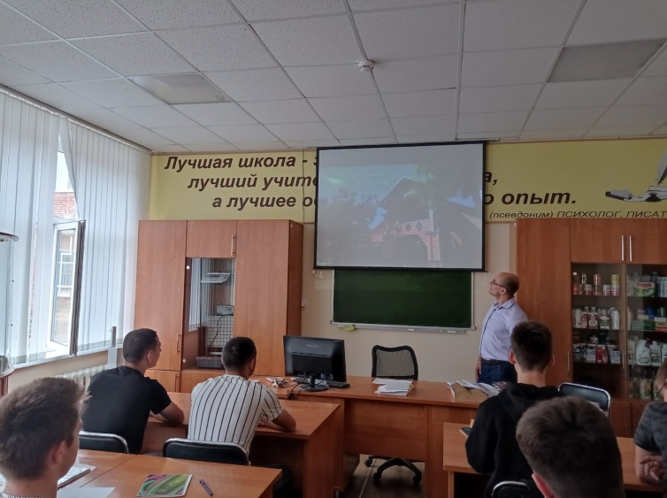
Перед студентами, обучающимися по специальности «38.02.05 Товароведение и экспертиза качества потребительских товаров», выступила представитель сети магазинов «Кредо» Она познакомила ребят с требованиями, предъявляемыми в компании, условиями труда и особенностями корпоративной культуры, рассказал о перспективах трудоустройства в управление. По итогу встречи прошло индивидуальное консультирование выпускников.
В рамках действия договора о сотрудничестве между техникумом и торговой сетью «Кредо» студенты на протяжении нескольких лет работают и проходят производственные практики в магазинах сети.
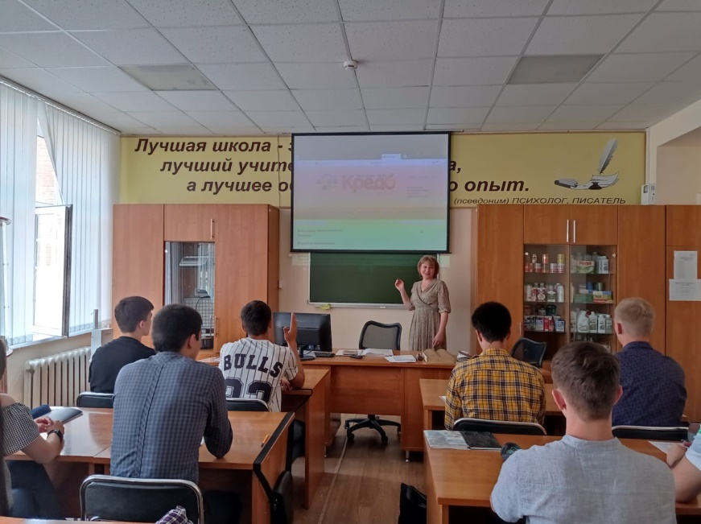
Целью подобных встреч является информирование выпускников о возможностях трудоустройства.
Мы выражаем искреннюю благодарность нашим гостям за участие во встрече.

